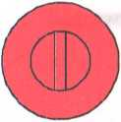
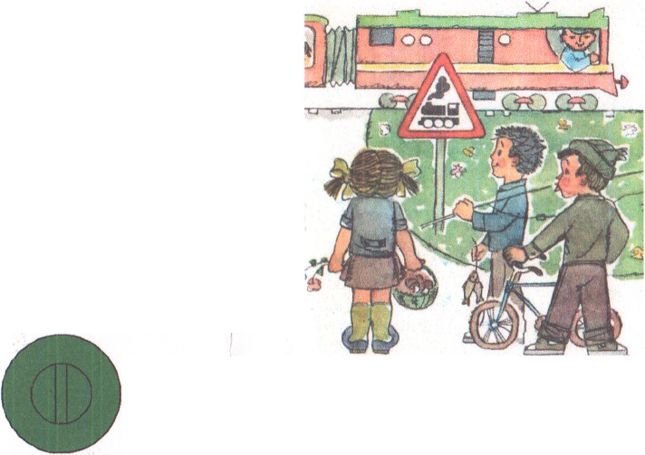
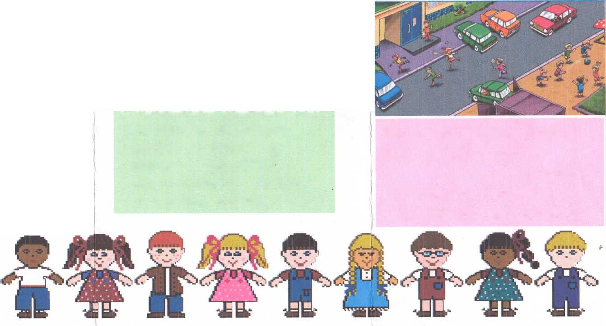
Загорелся «КРАСНЫЙ» цвет.
Стоп, вперед дороги нет!
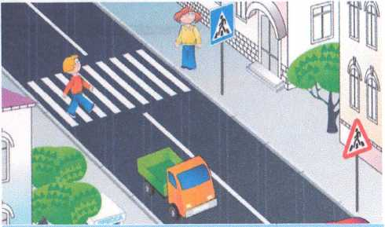
Подземный, надземный, Похожий на зебру.
Знай, что только переход От беды тебя спасёт!
Яркий «ЖЕЛТЫЙ»
С паровозом красный знак Нам понять не сложно. Говорит он детям так:
- Будьте осторожны!
- Здесь проходят поезда,
- Попадёшь под них - беда!
Вы ребята наша смена! Вам не мало брать
вершин,
Но играйте непременно Там, где нет автомашин!
огонек.
Подожди ещё, дружок!
Свет
«ЗЕЛЕНЫЙ» загорится, Тут уж надо торопиться!
Правила движения -
Важная наука.
Соблюдать их все
должны
И бабушки и внуки!

